https://www.magnumlaradio.com/drones-au-chu-de-nancy-12-trajets-routiers-remplaces-pour-des-prelevements-biologiques-plus-rapides-et-surs

Nancy : Des drones pour transporter les prélèvements biologiques
EnvironnementInfosSociétéVie locale

Objectif : fiabiliser le transport, réduire les bouchons et garantir l’intégrité des analyses pour une meilleure prise en charge des patients.
Publié : 16 décembre 2025 à 13h41 par

Juliette SCHANG
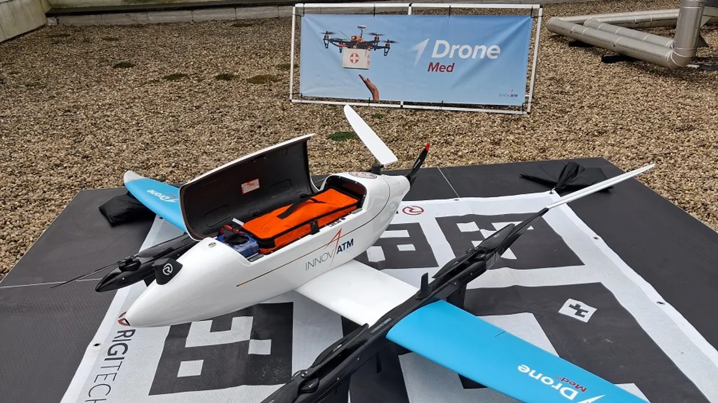
Crédit : CHRU de Nancy, DroneMed et Innov'ATM
Le CHU de Nancy expérimente depuis l’année dernière un projet innovant : le transport de prélèvements biologiques par drone. Stéphane Beldicot, directeur adjoint chargé de la direction des sites et de la performance logistique, revient sur cette expérimentation qui mêle innovation, sécurité et transition écologique.

Une première phase de tests concluante
Les premiers essais, réalisés entre le CHU de Brabois et l’hôpital de Pont-à-Mousson, ont permis de vérifier que les prélèvements biologiques ne subissaient aucune altération.
« Au tout départ, c’était avant tout des essais (…) nous avons vérifié que quand le drone décolle et va dans les airs, les prélèvements biologiques restent tout à fait conformes », explique Stéphane Beldicot.
Il précise : « On garantit que les résultats d’analyse biologique ne sont pas impactés par cette nouvelle modalité de transport. »

Gagner du temps et fiabiliser le transport
Aujourd’hui, la liaison entre Brabois et Pont-à-Mousson représente jusqu’à 12 trajets routiers par jour. Selon Stéphane Beldicot, le drone permet de fiabiliser le transport, en contournant les bouchons :
« Le gros avantage sur ces 12 trajets, c’est qu’on va avoir un transport qui ne subira pas de perturbations liées aux bouchons. En termes de temps, le drone met un tout petit peu moins de temps qu’un transport routier classique. »

Une solution écologique et durable
Le projet s’inscrit également dans la politique de développement durable du CHU de Nancy :
« Nous avons plusieurs axes de travail, notamment sur la mobilité et les mobilités douces. Le drone apparaît comme une solution que nous pourrions imaginer dans les années à venir », ajoute le directeur adjoint.

Un tracé sécurisé et réfléchi
Le futur couloir aérien privilégiera les zones rurales et semi-urbaines, limitant l’impact sur les centres-villes. Stéphane Beldicot souligne l’importance de la sécurité :
« Nous travaillons avec notre prestataire InnovATM, qui a un cahier des charges strict et doit lever tous les points en lien avec les autorités, notamment la Direction de l’aviation civile. Cela concerne à la fois le risque dans les airs et sur Terre. »

Quels bénéfices pour les patients ?
Pour les patients, l’impact est direct :
« L’intérêt prioritaire, c’est la fiabilisation, éviter qu’un prélèvement se retrouve bloqué dans le trafic routier (…) et qu’un diagnostic soit reculé », explique Stéphane Beldicot.
Le projet prévoit un déploiement des tests à partir du premier trimestre 2026, avec une mise en exploitation possible à l’horizon 2028.

Un modèle suivi dans toute la région
Le CHU de Nancy n’est pas le seul à s’intéresser à cette technologie. Plusieurs centres hospitaliers et laboratoires privés dans le Grand Est suivent de près ces expérimentations. Le couloir aérien Brabois – Pont-à-Mousson sera le premier officiellement autorisé pour le transport hospitalier par drone dans la région.

En résumé, entre innovation technologique, transition écologique et sécurité des patients, cette expérimentation ouvre la voie à une nouvelle logistique hospitalière plus rapide et fiable. Comme le résume Stéphane Beldicot :
« L’objectif est de garantir que chaque prélèvement arrive à temps, sans perturber la prise en charge des patients, même en cas de trafic routier dense. »

